Приложение 2
к Положению об аккредитации…

Образец
аккредитационной карты журналиста,
получившего годовую аккредитацию

Лицевая сторона
ЗАКОНОДАТЕЛЬНОЕ СОБРАНИЕ
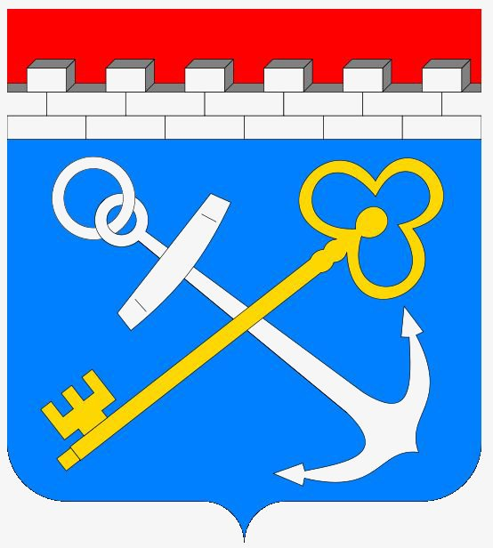
ЛЕНИНГРАДСКОЙ ОБЛАСТИ
Аккредитационная карта № _____ на _______ год

ФОТО

Фамилия
Имя
Отчество
Наименование СМИ

Вид аккредитации: ГОДОВАЯ

Оборотная сторона
Аккредитация выдана в соответствии с распоряжением Председателя Законодательного собрания Ленинградской области от "___" _____________ 20___ года №____

Председатель
Законодательного собрания
Ленинградской области ____________________
МП ^{(подпись)}

Отдел информационной политики и взаимодействия со СМИ Законодательного собрания
Ленинградской области
Адрес: 191124, Санкт-Петербург, пл.Растрелли, 2А,
комн. 434, тел.: (812) 630-21-45;
e-mail: press_centre@lenoblzaks.ru
www.lenoblzaks.ru

